中国共产党武汉市汉阳区委组织部2020年部门预算
目 录
第一部分 中国共产党武汉市汉阳区委组织部概况
一、部门主要职能
二、部门预算单位构成
三、部门人员构成
第二部分 中国共产党武汉市汉阳区委组织部2020年部门预算表
一、财政拨款收支预算总表
二、一般公共预算支出表
三、一般公共预算基本支出表
四、一般公共预算“三公”经费支出表
五、政府性基金预算支出表
六、部门收支总表
七、部门收入总表
八、部门支出总表
九、部门整体支出绩效目标申报表
十、部门项目申报表（含绩效目标）
第三部分 中国共产党武汉市汉阳区委组织部2020年部门预算情况说明
一、财政拨款收支预算总体情况
二、一般公共预算支出安排情况
三、一般公共预算基本支出安排情况
四、一般公共预算“三公”经费支出安排情况
五、政府性基金预算支出安排情况
六、部门收支预算总体安排情况
七、部门收入预算安排情况
八、部门支出预算安排情况
九、其他重要事项的情况说明
第四部分 名词解释
第一部分中国共产党武汉市汉阳区委组织部概况

一、部门主要职能
中国共产党武汉市汉阳区委组织部是汉阳区委主管组织工作、干部工作、人才工作的职能部门。
1.负责全区党的组织建设、干部管理、人才工作、综合考评工作重大方针、政策的研究制定与整体部署，综合协调全区党的组织建设、干部管理、人才工作和综合考评工作的组织实施。
2.研究和指导全区党的组织制度建设和改革创新，负责全区党组织特别是党的基层组织建设，建立健全党的组织，探索新经济组织和新社会组织中党组织的设置和活动方式，负责指导和规划全区党员电化教育和现代远程教育工作。
3.研究制定全区领导班子和干部队伍建设的政策、制度和中长期规划，负责全区领导班子和干部队伍建设的宏观管理，组织实施培养选拔优秀年轻干部、女干部、党外干部工作。
4.履行实施《公务员法》主管部门职责，指导、协调、监督全区党群部门实施《公务员法》及参照《公务员法》管理工作，协调区公务员局组织实施公务员录用、考核、奖励、培训、交流等工作；具体办理党委、人大、政协、法院、检察院、工商联机关和民主党派公务员及参照管理单位工作人员日常登记工作。
5.负责人才队伍建设宏观管理工作，对全区人才工作和人才队伍建设进行指导、检查、综合、协调；指导开展全区重大人才工程的实施，统筹推进人才发展规划确定的目标任务。
6.主管全区干部教育培训工作，对全区干部教育培训工作进行宏观指导、协调服务、督促检查；指导干部培训基地、师资队伍和教材建设。
7.负责全区组织系统干部监督工作的综合协调和业务指导，负责对领导班子和领导干部履职尽责、党政领导干部选拔任用工作进行监督；负责受理查处群众举报反映领导班子和领导干部以及干部选拔任用等有关问题；负责审核领导干部参加革命工作时间以及其他历史遗留问题。
8.负责全区组织系统信息化建设、干部信息管理、干部档案管理、干部统计工作的宏观指导；负责实施组织工作信息化建设；负责区管干部档案管理、材料审核及区管干部学历学位更改审批工作；负责全区区管干部、组工干部、公务员的统计分析工作。
9.负责拟定并组织实施全区党政领导班子和领导干部综合考核评价的政策、办法和措施；负责全区绩效目标的分析研究、制定下达、日常监管、考核评价、结果运用等工作；负责组织协调相关部门，开展绩效管理和区管领导班子、领导干部年度考评工作；受理和调查处理对被考评责任单位绩效的投诉。
10.负责全区党的组织建设、干部管理、人才工作和综合考评工作的新闻宣传和调查研究工作；负责对全区组织系统信访工作的宏观指导，接待和办理有关来信来访；负责全区组织系统自身建设、组工信息、网络宣传、文书档案管理的综合协调、宏观指导。
二、部门预算单位构成
纳入中国共产党武汉市汉阳区委组织部2020年部门预算编制范围的预算单位包括本级机关及下属0个二级单位。
三、部门人员构成
中国共产党武汉市汉阳区委组织部总编制人数26人，其中：行政编制26人。在职实有人数18人，其中：行政编制18人，
离退休人员3人，其中：退休 3 人。

第二部分 中国共产党武汉市汉阳区委组织部2020年部门预算表

表1.中国共产党武汉市汉阳区委组织部2020年财政拨款收支预算总表
表2.中国共产党武汉市汉阳区委组织部2020年一般公共预算支出表

表3中国共产党武汉市汉阳区委组织部2020年一般公共预算基本支出表

表4中国共产党武汉市汉阳区委组织部2020年一般公共预算“三公”经费支出表

表5.中国共产党武汉市汉阳区委组织部2020年政府性基金预算支出表

表6.中国共产党武汉市汉阳区委组织部2020年部门收支总表

表7. 中国共产党武汉市汉阳区委组织部2020年部门收入总表
表8.中国共产党武汉市汉阳区委组织部2020年部门支出总表

表9.中国共产党武汉市汉阳区委组织部2020年部门整体支出绩效目标申报表

表10. 中国共产党武汉市汉阳区委组织部2020年部门项目申报表（含绩效目标）

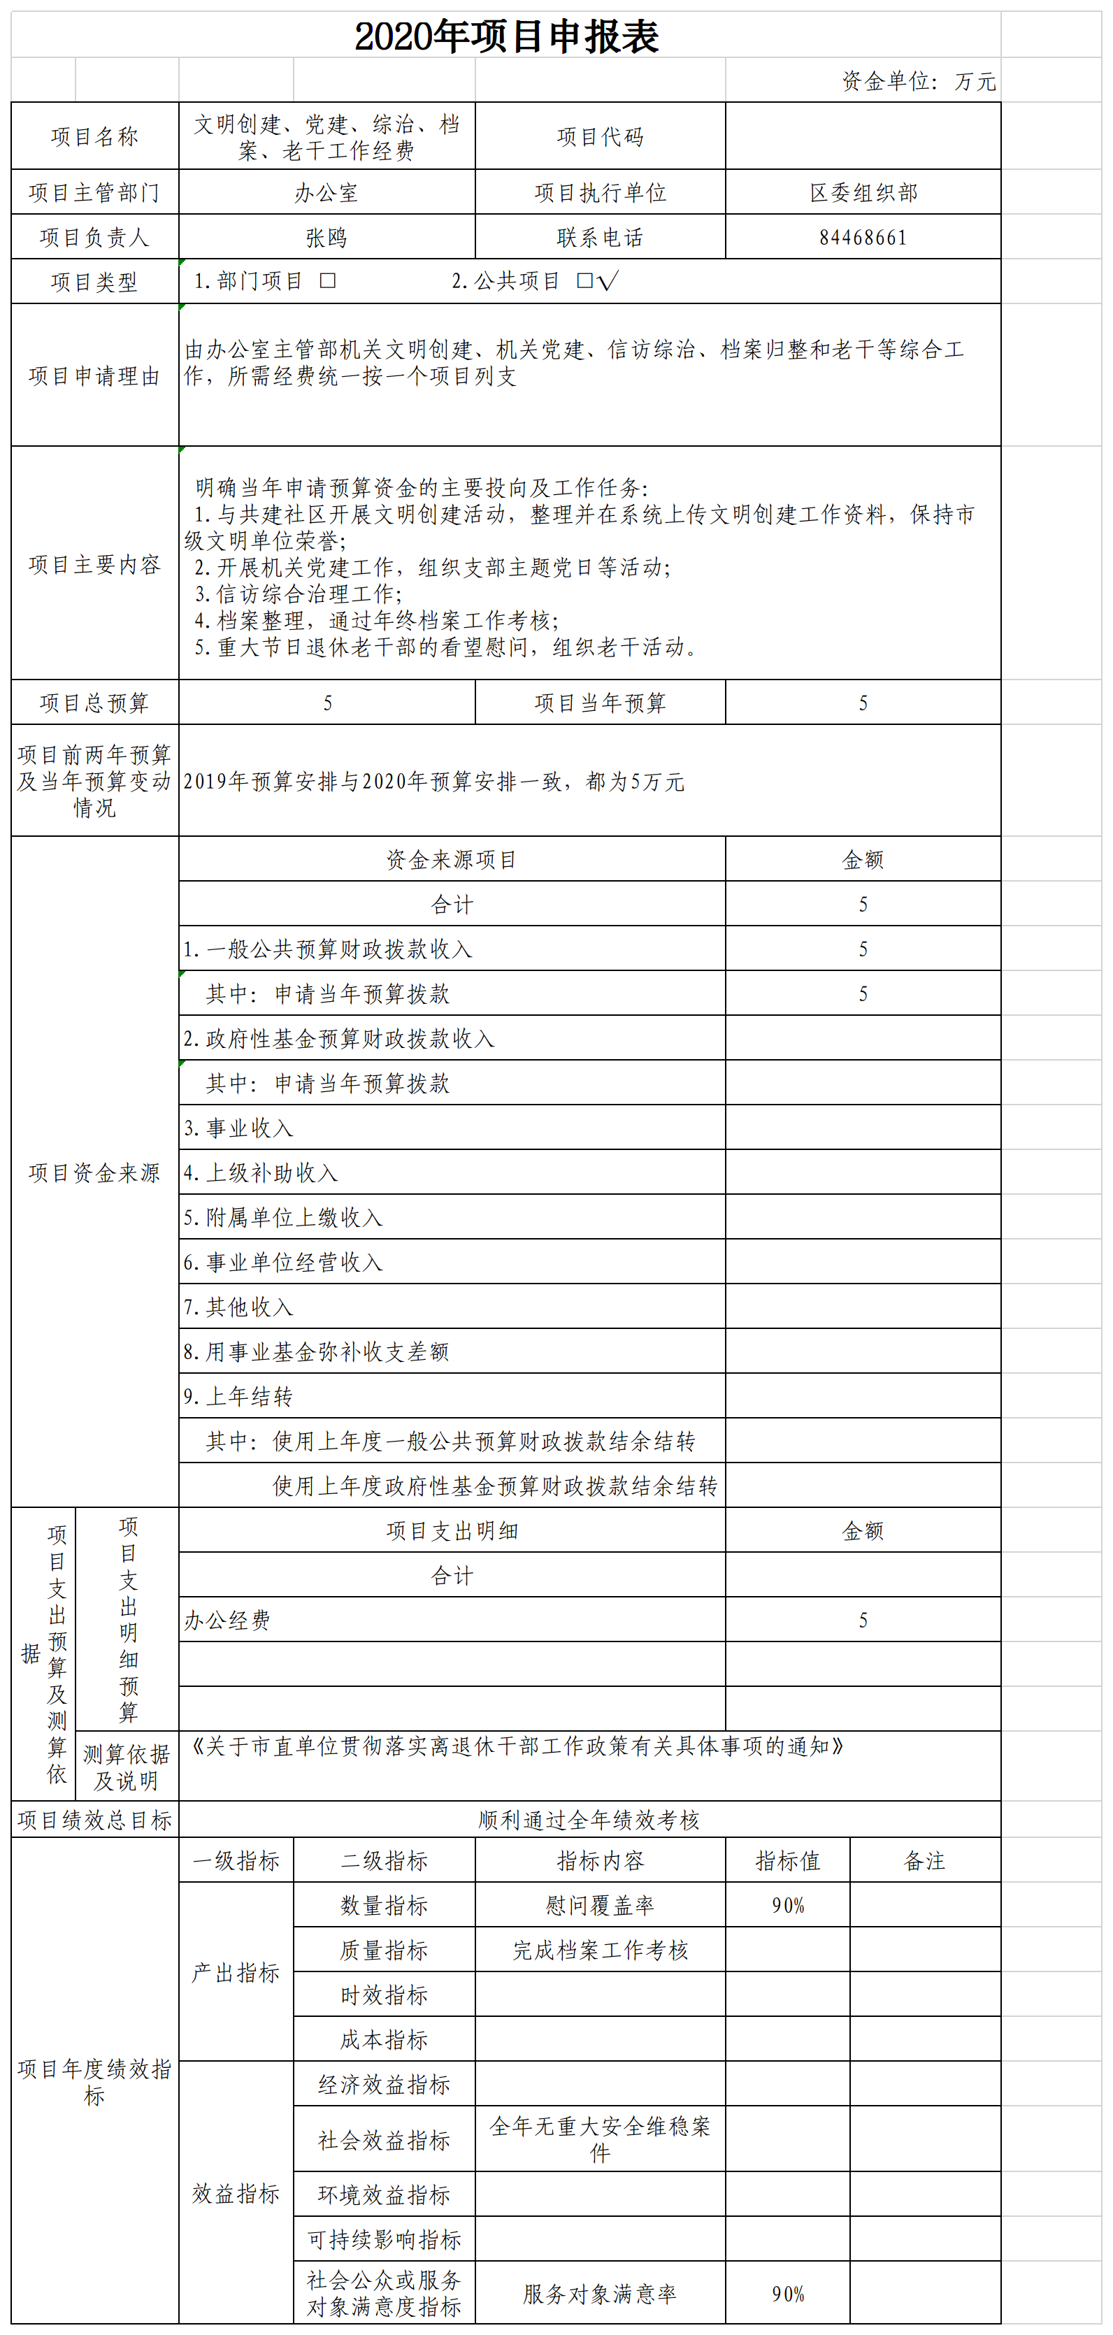

第三部分 中国共产党武汉市汉阳区委组织部2020年部门预算
情况说明

一、财政拨款收支预算总体情况
2020年财政拨款收支总预算2184.79万元。收入包括：一般公共预算财政拨款本年收入2184.79万元、上年结转0万元；政府性基金预算财政拨款本年收入0万元、上年结转0万元。支出包括：基本支出382.69万元，项目支出1802.10万元。
二、一般公共预算支出安排情况
2020年一般公共预算支出预算2184.79万元。其中：(1)本年预算2184.79万元，比2019年预算减少397.49万元，下降15.4%，主要是减少了政府购买服务经费，部分业务工作项目完成，项目经费相应减少。(2)上年结转0万元。具体安排情况如下：
(一)基本支出382.69万元，主要用于人员经费(工资福利支出、对个人和家庭补助支出)、公用经费(商品和服务支出)。
(二)项目支出1802.1万元。其中：
一般行政管理事务1796.5万元，主要用于：政府购买服务经费；文明创建、党建、综治、档案、老干工作经费；干部教育培训经费；工会经费、扶贫等其他补助；运行维护保障经费；基层党建工作经费；干部和绩效管理工作经费；人才工作经费。
社会保障和就业支出2.6万元，主要用于行政事业单位缴纳残保金。
农林水支出3万元，主要用于精准扶贫专项经费。

三、一般公共预算基本支出安排情况
2020年一般公共预算基本支出382.69万元。其中：
(一)人员经费345.72万元。包括：
工资福利支出342.98万元，主要用于：在职人员基本工资、津贴补贴、奖金、绩效工资、机关事业单位基本养老保险缴费、职业年金缴费、职工基本医疗保险缴费、公务员医疗补助、其他社会保障缴费、住房公积金、医疗费、其他工资福利支出等。
对个人和家庭的补助2.74万元，主要用于：离休费、退休费、医疗费补助、其他对个人和家庭补助支出等。
(二)公用经费36.97万元。主要用于：办公费、印刷费、咨询费、手续费、水费、电费、邮电费、取暖费、物业管理费、差旅费、因公出国(境)费、维修(护)费、租赁费、会议费、培训费、公务接待费、专用材料费、劳务费、委托业务费、工会经费、福利费、公务用车运行维护费、其他交通费用、其他商品和服务支出等。
四、一般公共预算“三公”经费支出安排情况
2020年一般公共预算安排“三公”经费支出预算9.5万元。其中：(1)因公出国(境)经费7万元；(2)公务用车购置及运行维护费0万元(公务用车购置费0万元，公务用车运行维护费0万元)；(3)公务接待费2.5万元。2020年“三公”经费预算比2019年 减少3.5万元，主要是严格执行中央八项规定，公务接待费用减少3.5万元。
五、政府性基金预算支出安排情况
2020年政府性基金预算支出预算数0万元。
六、部门收支预算总体安排情况
按照综合预算的原则，中国共产党武汉市汉阳区委组织部所有收和支出均纳入部门预算管理。
收入包括：财政拨款收入(含一般公共预算财政拨款收入、政府性基金预算财政拨收入)、事业收入、上级补助收入、附属单位上缴收入、事业单位经营收入、其他收入、用事业基金弥补收支差额和上年结转。
支出包括：基本支出、项目支出、上缴上级支出、对附属单位补助支出和事业单位经营支出。
2020年部门收支总预算2194.79万元。比2019年预算减少647.98万元，下降22.8%，主要是减少了政府购买服务经费；部分业务工作项目完成，项目经费相应减少；2020年往来用户可用资金较少。
七、部门收入预算安排情况
2020年部门收入预算2194.79万元，其中：一般公共预算财政拨款收入2184.79万元，占99.54%；往来用户可用资金10万元，占0.46%；
八、部门支出预算安排情况
2020年部门支出预算2194.79 万元，其中：基本支出382.69万元，占17.4%；项目支出1812.1万元，占82.6%。
九、其他重要事项的情况说明
(一)机关运行经费情况
2020年部门本级机关的机关运行经费36.97万元。
(二)政府采购预算情况
2020年部门政府采购预算支出合计85万元。包括：货物类57.5万元，服务类27.5万元。
(三)国有资产占有使用情况
截至2019年12月31日，部门共有车辆0辆。其中：一般公务用车0辆，一般执法执勤用车0辆，特种专业技术用车0辆。
(四)绩效目标设置情况
2020年部门预算支出全部纳入绩效管理，设置了部门整体支出绩效目标和项目支出绩效目标。
(五)扶贫资金预算情况
2020年精准扶贫专项经费3万元。
第四部分 名词解释
(一)一般公共预算财政拨款收入：指区级财政一般公共预算当年拨付的资金。
(二)政府性基金预算财政拨款收入：指区级财政政府性基金预算当年拨付的资金。
(二)事业收入：指事业单位开展专业业务活动及辅助活动所取得的收入。
(三)事业单位经营收入：指事业单位在专业业务活动及其辅助活动之外开展非独立核算经营活动取得的收入。
(四)其他收入：指除“财政拨款收入”、“事业收入”、“事业单位经营收入”等以外的收入。
(五)上年结转：指以前年度尚未完成、结转到本年仍按原规定用途继续使用的资金。
(六)基本支出：指为保障机构正常运转、完成日常工作任务而发生的人员支出和公用支出。
(七)项目支出：指在基本支出之外为完成特定的行政任务和事业发展目标所发生的支出。
(八)事业单位经营支出：指事业单位在专业业务活动及其辅助活动之外开展非独立核算经营活动发生的支出。
(九)本部门使用的主要支出功能分类科目(项级)：如：
1.一般公共服务(类)人大事务(款)行政运行(项)
2.……
参考《2020年政府收支分类科目》说明逐项解释。
(十)“三公”经费：纳入财政一般公共预算管理的“三公”经费，是指区直部门用一般公共预算财政拨款安排的因公出国(境)费、公务用车购置及运行维护费和公务接待费。其中，(1)因公出国(境)费，反映单位公务出国(境)的国际旅费、国外城市间交通费、住宿费、伙食费、培训费、公杂费等支出；(2)公务用车购置及运行维护费，反映单位公务用车购置支出(含车辆购置税、牌照费)及燃料费、维修费、过路过桥费、保险费、安全奖励费用等支出；(3)公务接待费反映单位按规定开支的各类公务接待(含外宾接待)支出。
(十一)机关运行经费：为保障行政单位(包括参照公务员法管理的事业单位)运行用于购买货物和服务的各项资金，包括办公及印刷费、邮电费、差旅费、会议费、福利费、日常维修费、专用材料及一般设备购置费、办公用房水电费、办公用房取暖费、办公用房物业管理费、公务用车运行维护费以及其他费用等。
(十二)其他专用名词
根据本部门使用的其他专用名词补充解释。
联系电话：84468661

